用户版

万欣实验室智慧仪器设备管理系统

产品使用说明 >>>>>

公 司：上海万欣计算机信息科技有限公司
地 址：上海市虹口区花园路128号7街区A座3001
网 址：http://www.wanxinsoft.com
电 话：021-36368160

目 录 |CONTENTS

第一章 基础数据及流程介绍 4
1. 添加基础数据 4
2. 系统流程介绍 4
2.1. 维修申请 4
2.2. 维修验收 4
2.3. 仪器借用、借用审批 4
第二章 软件操作手册 4
3. 登录 4
4. 维修申请 5
4.1. 维修申请 5
4.2. 维修审批 6
4.3. 我的维修单 7
5. 维修验收 8
5.1. 验收申请 8
5.2. 验收审批 9
5.3. 我的验收单 9
6. 仪器借用 10
6.1. 借用申请 10
6.2. 我的借用单 11
7. 借用审批 12
7.1. 导师审批 12
7.2. 仓库管理员审批 13
7.3. 借用出库 13
7.4. 归还验收 15
8. 查询统计 16
8.1. 申请统计 16
8.2. 验收统计 17
8.3. 借用记录 18
9. 参数设置 19
9.1. 维修单位设置 19
9.2. 全局参数设置 20
9.3. 审批流程设置 20
10. 仪器借用开放 21
10.1. 设置仪器附件 21
10.2. 设置借用开放 22
10.3. 设置借用分类 23
10.4. 自动扣分设置 24
10.5. 扣分记录查询 24

第一章 基础数据及流程介绍

添加基础数据
本段文字是对流程的简单描述，具体操作方式可以用超链接方式定位查看。
添加审批流程，根据实际情况添加维修、验收和借用的审批流程。
添加维修单位、仪器附件、借用开放、借用分类的信息作为基础参数需要先添加数据，才能进行后续流程。

系统流程介绍

仪器借用、借用审批
借用申请→导师审批→仓库管理员审批→借用出库→归还验收

第二章 软件操作手册

仪器借用

借用申请
- 开放借用的仪器可以在当前页面选择学院后进行借用。
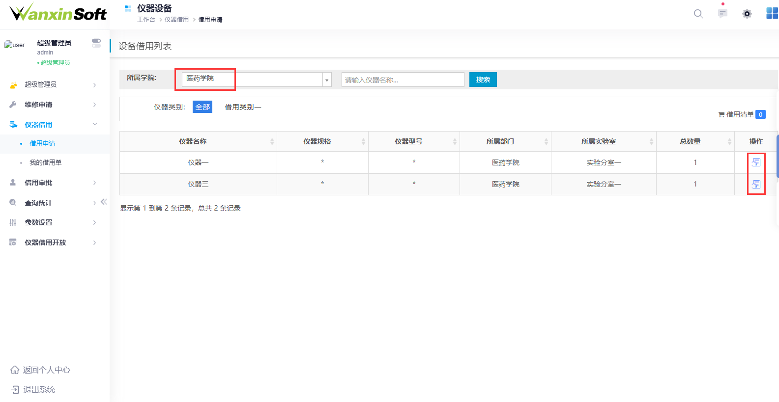
- 确认需要借用的仪器后点击加入借用清单按钮。
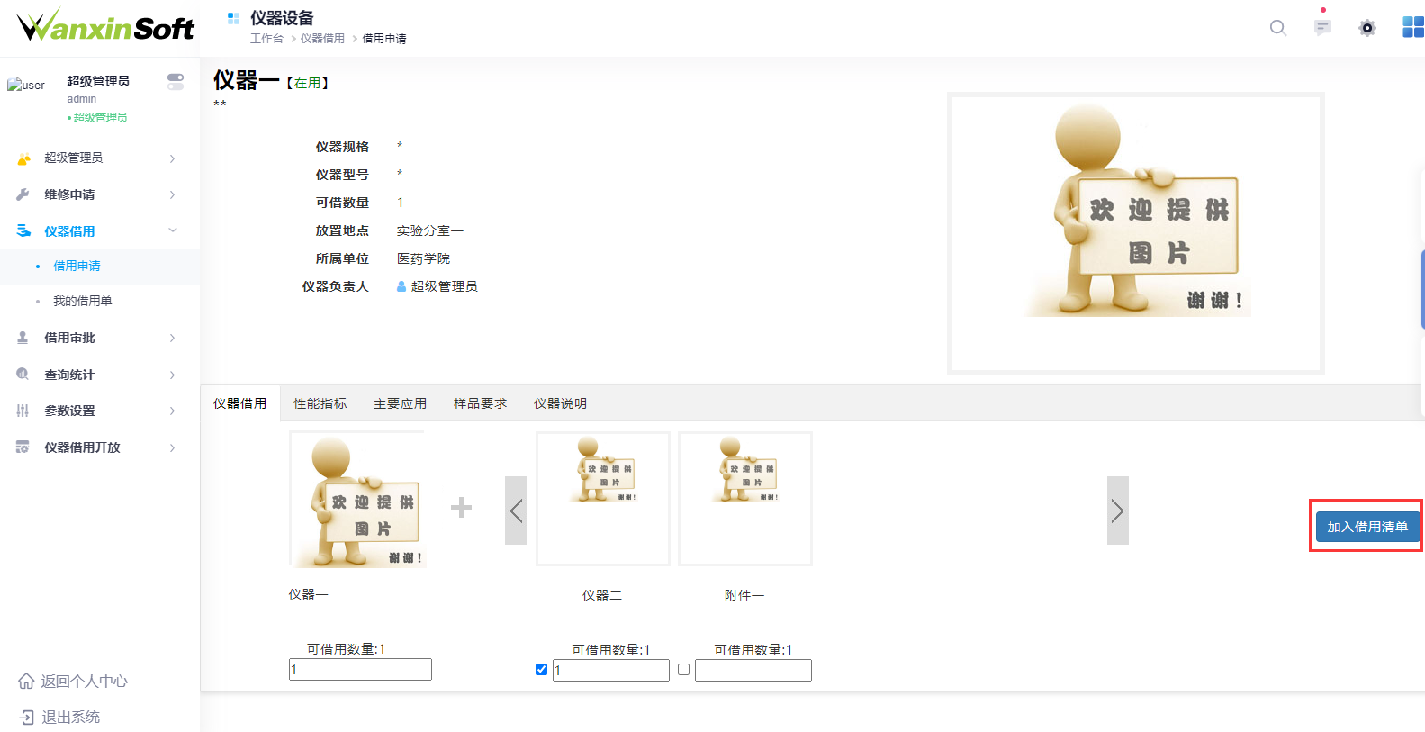
- 借用单页面填写指导教师、联系电话、借用日期以及归还日期后点击确认添加按钮即可。
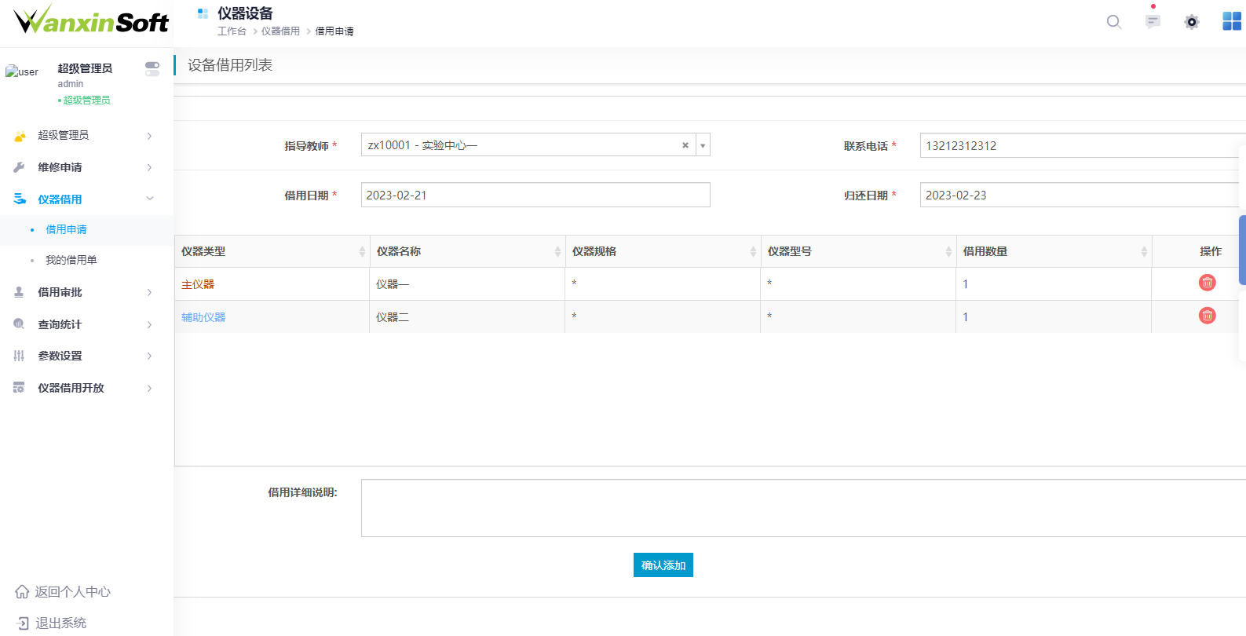

我的借用单
我的借用单页面可查看借用申请单数据状态。
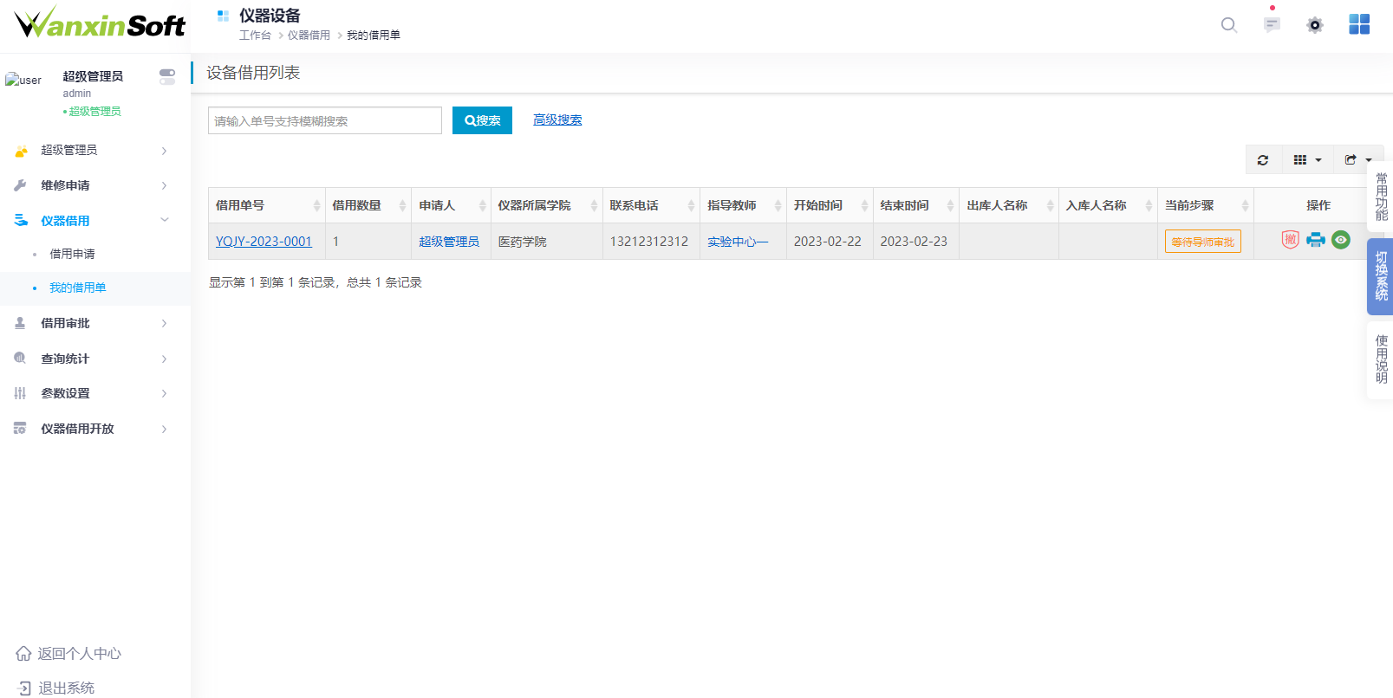

借用审批

导师审批
登录导师用户，借用审批页面可查看待审批状态和已审批状态的借用单，如果审核不通过可进行驳回。
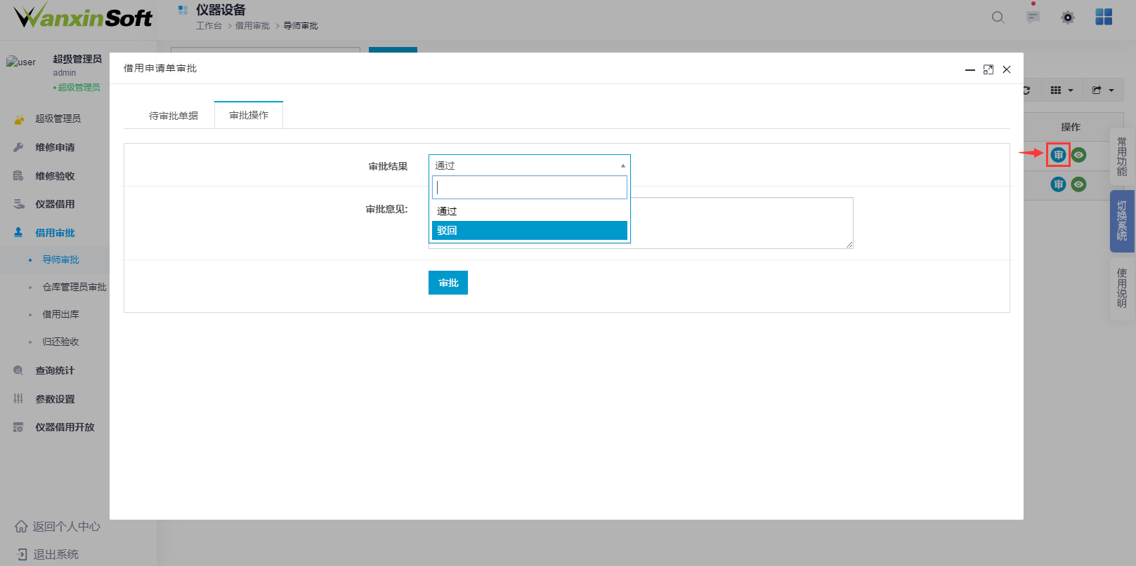

仓库管理员审批
导师审批通过以后，登录管理员用户，可查看待审批状态和已审批状态的借用单，如果审核不通过可进行驳回。
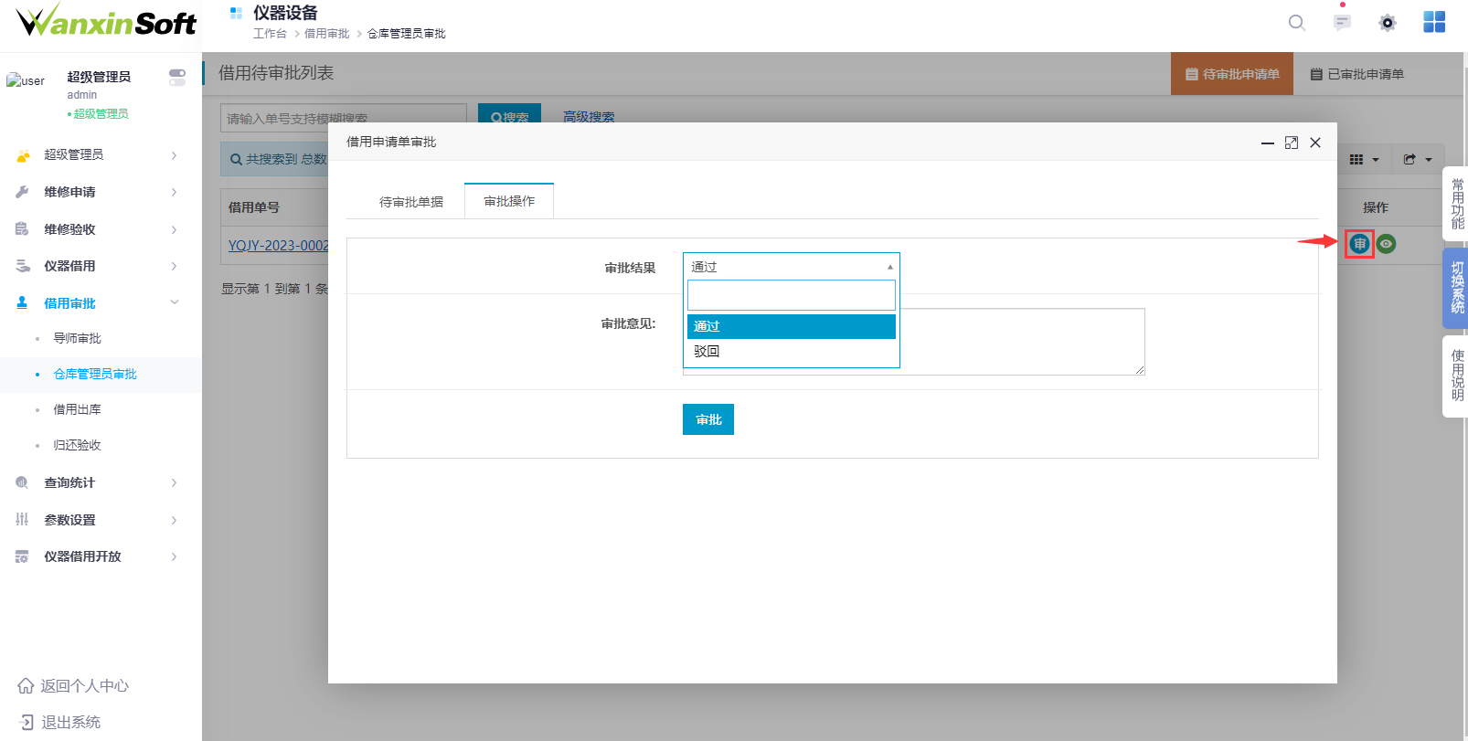

借用出库
- 按单号出库
输入借用编号确定后，系统会自动获取借用人的基本信息，操作栏下需选择在库仪器后提交即可。
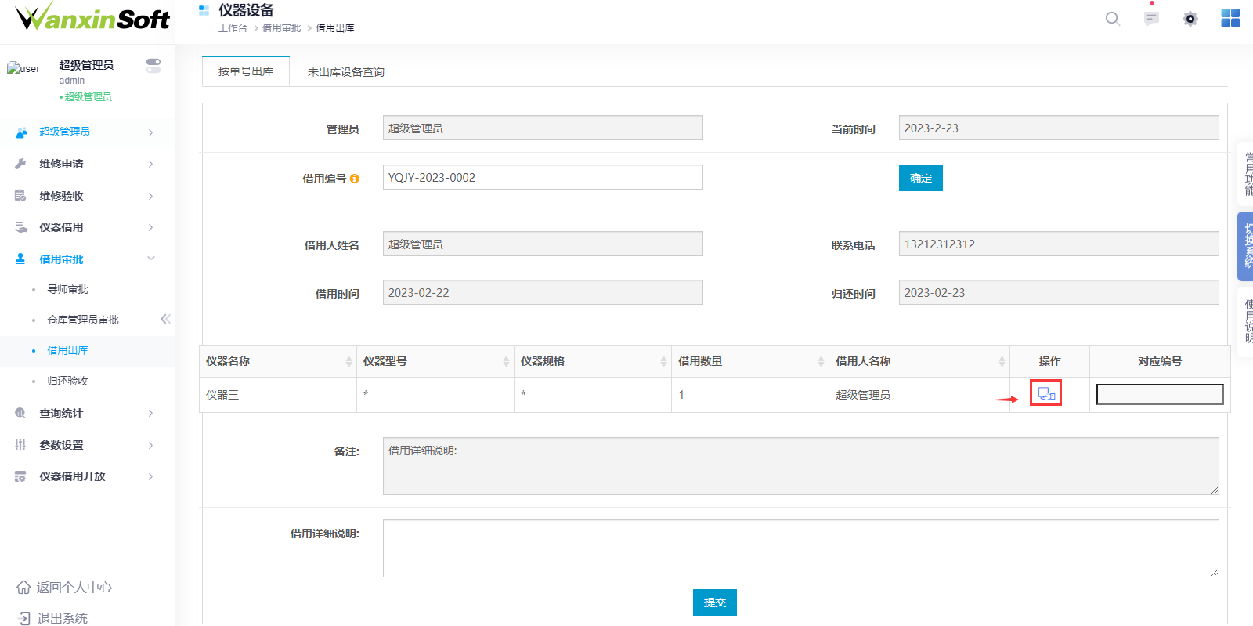
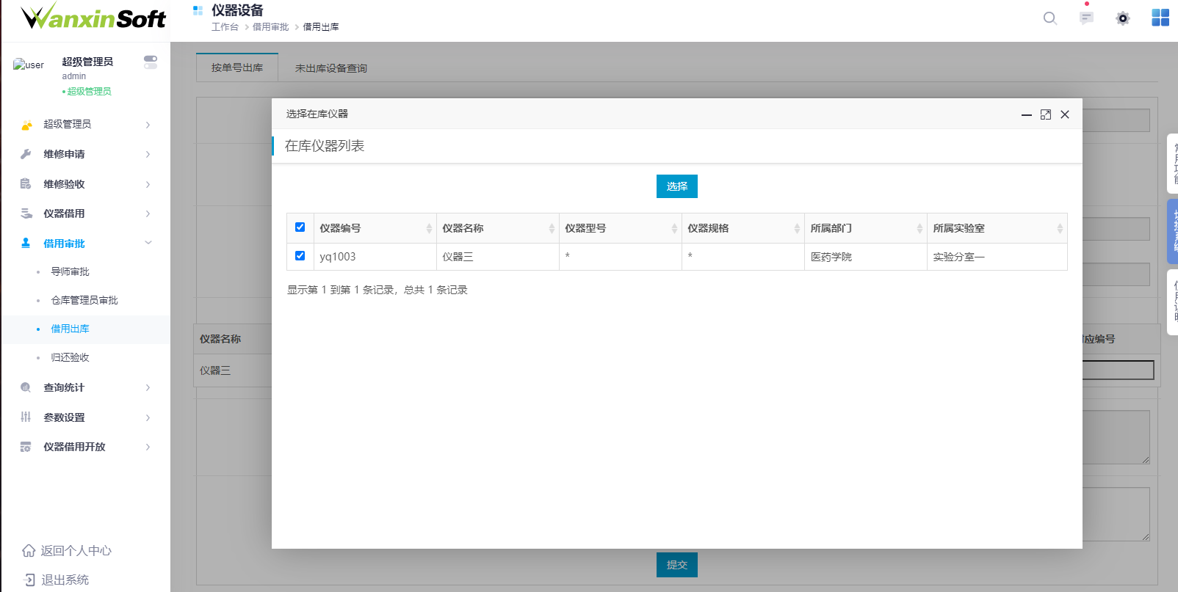
- 未出库设备查询
未出库设备查询页面，可批量出库，也可以点击出库栏目下的出库按钮，在借用出库页面操作栏下需选择在库仪器后提交即可。
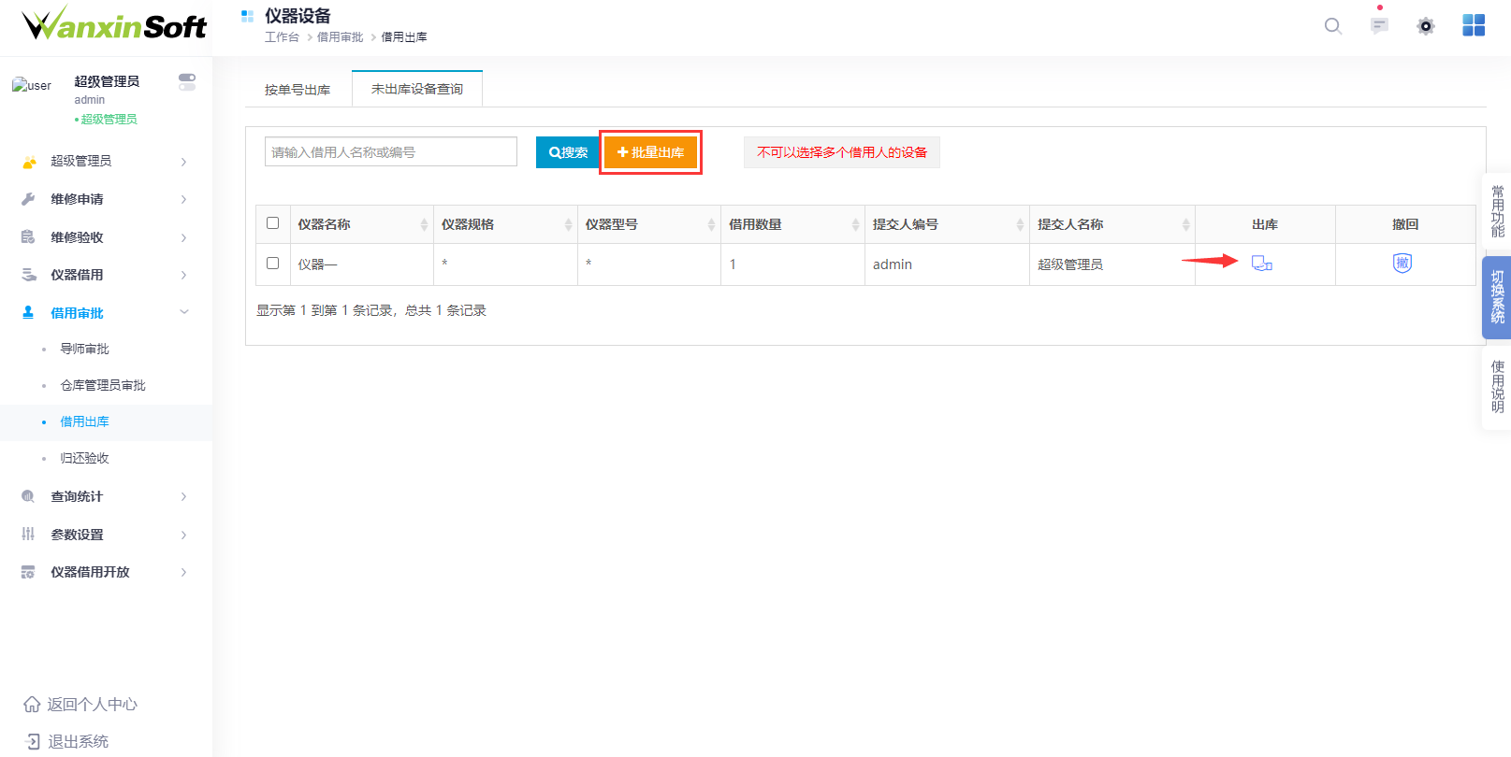
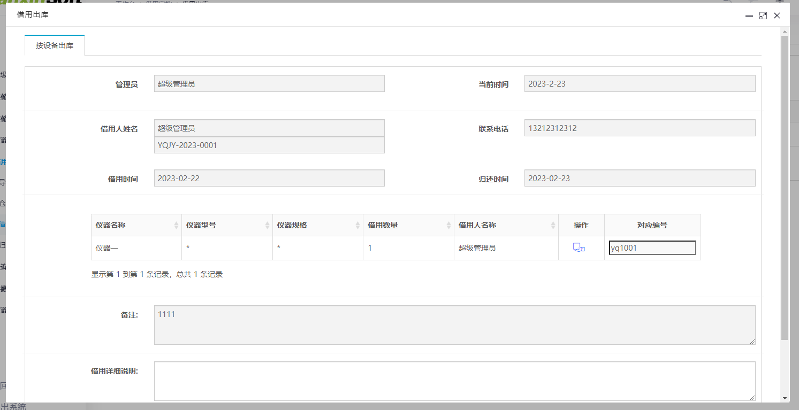

归还验收
- 借用设备入库
输入借用编号确定后，系统会自动获取借用人的基本信息，确认已借用出库的仪器是否损坏，提交即可。
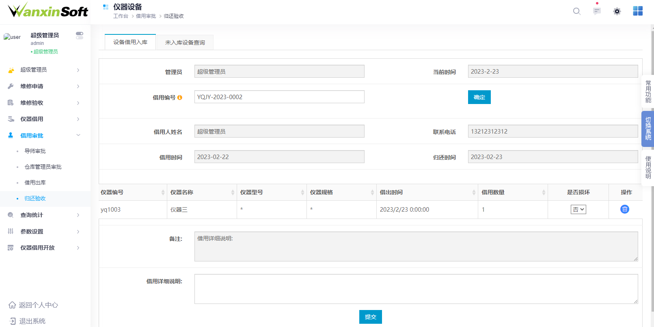
- 未入库设备查询
未入库设备查询页面，勾选需要归还入库的仪器后点击批量入库按钮即可。
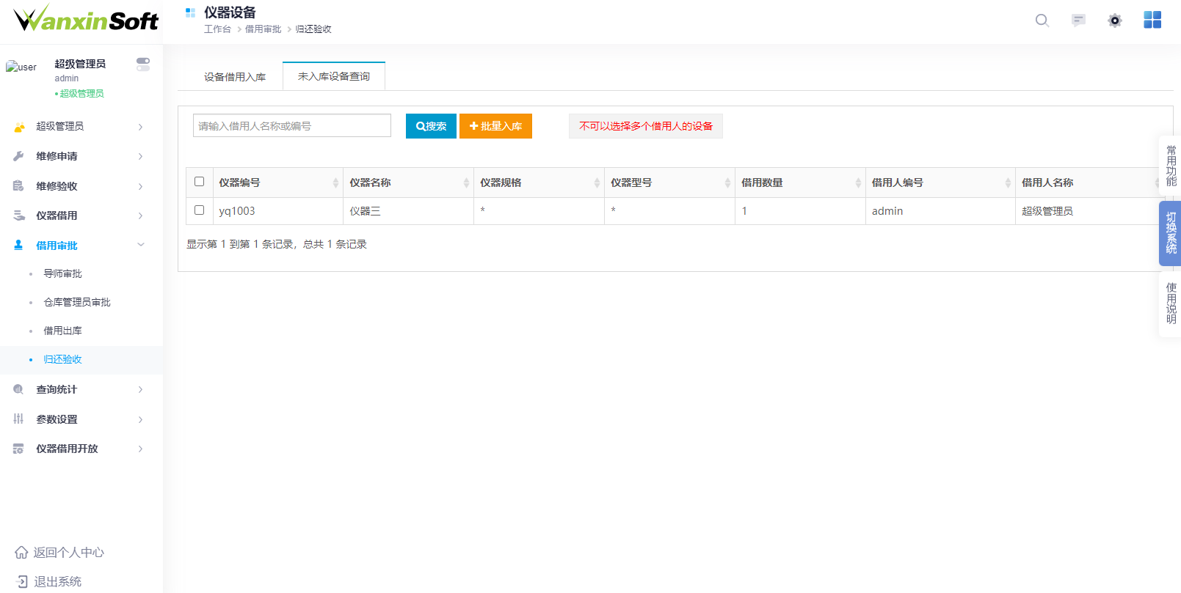

查询统计

申请统计
当前页面可查看所有维修申请数据，可用饼状图和柱状图查看。
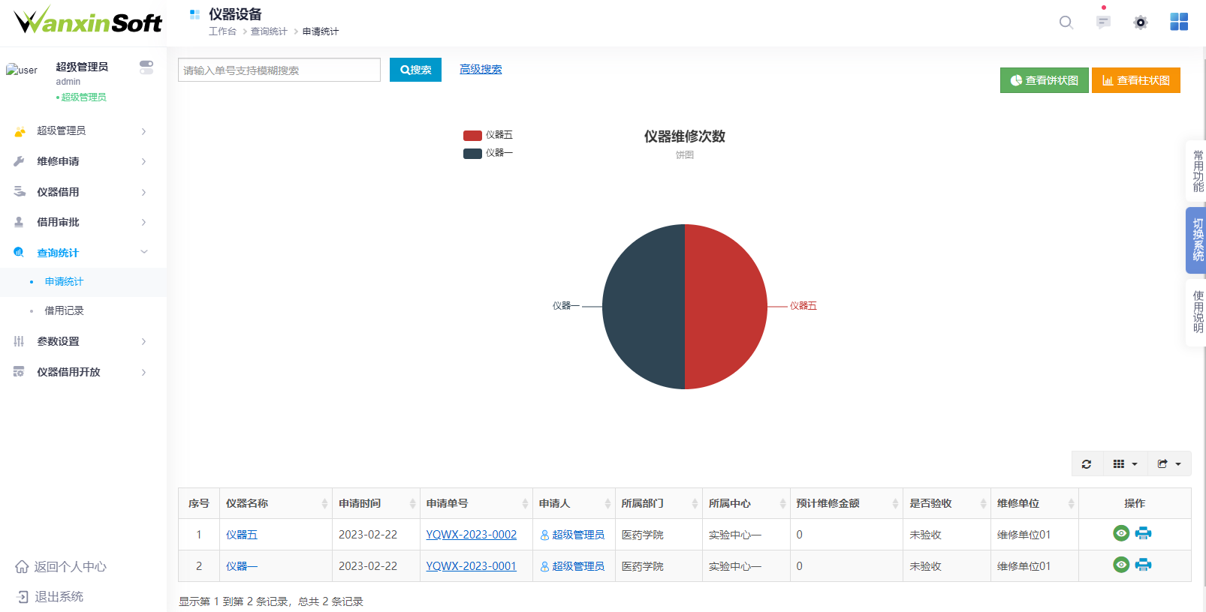
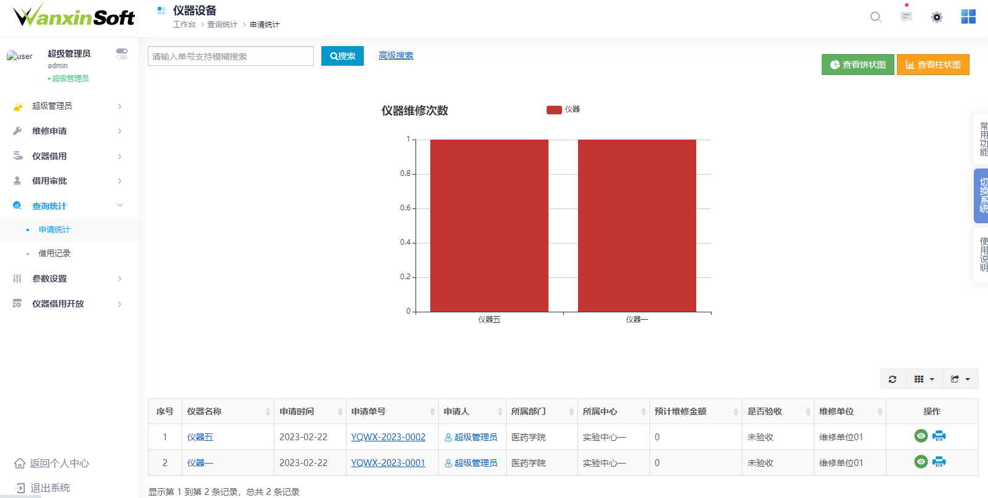

验收统计
可以查看维修验收过的所有数据。验收统计页面可以进行普通搜索，高级搜索，查看饼状图，查看柱状图，查看详情，打印，查看等操作。
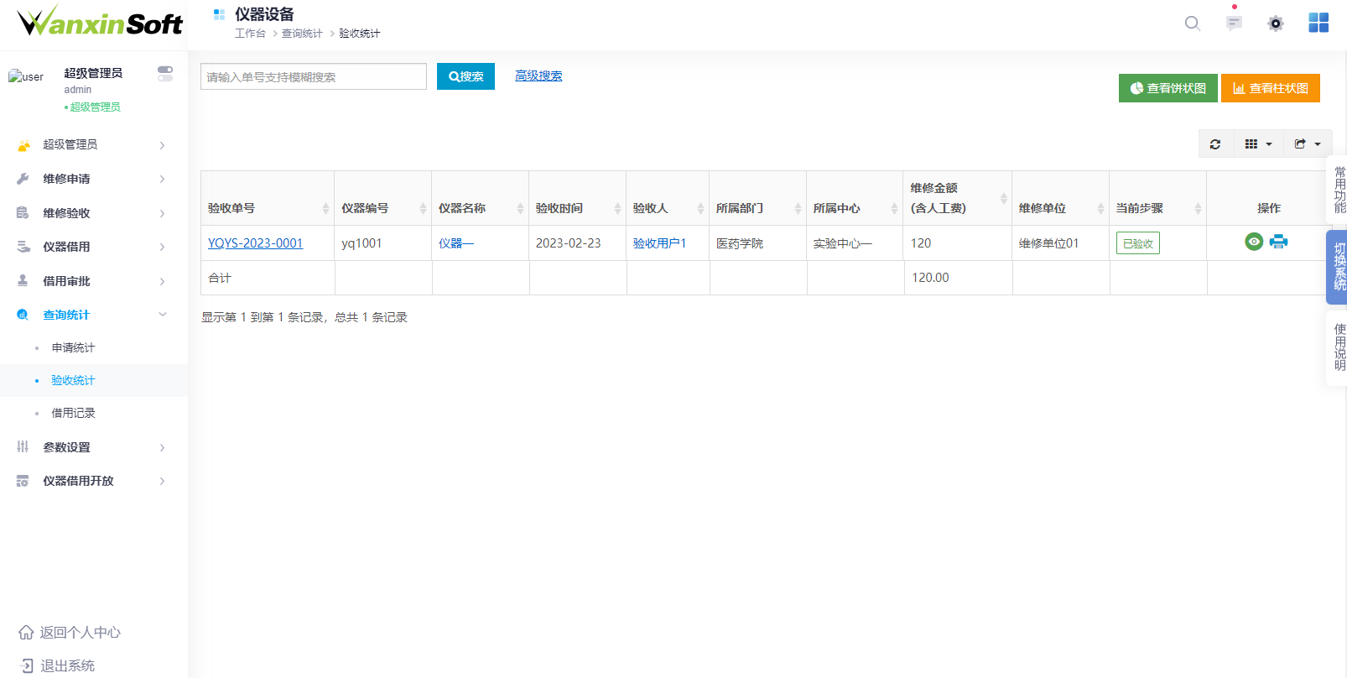

借用记录
当前页面可查看所有仪器借用申请数据，可用饼状图和柱状图查看。
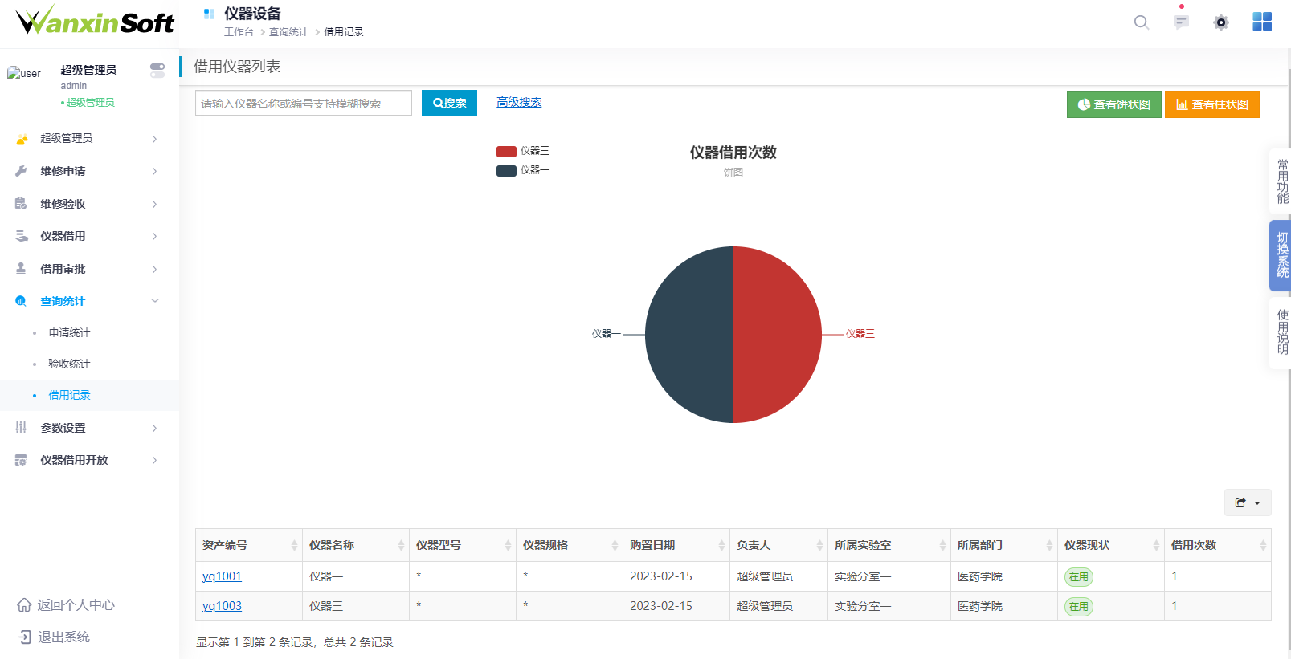
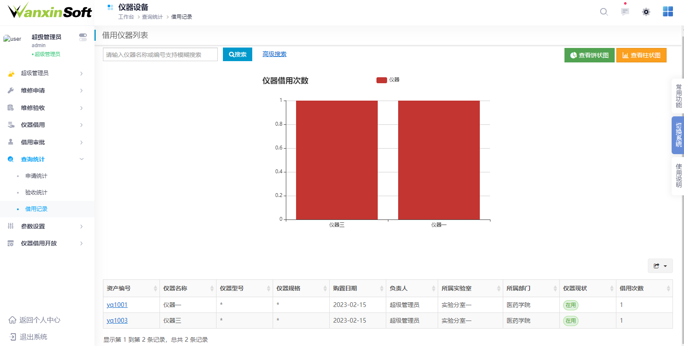

仪器借用开放

设置仪器附件
点击页面左上方添加附件按钮，输入附件名称、编号、所属学院等信息保存即可。
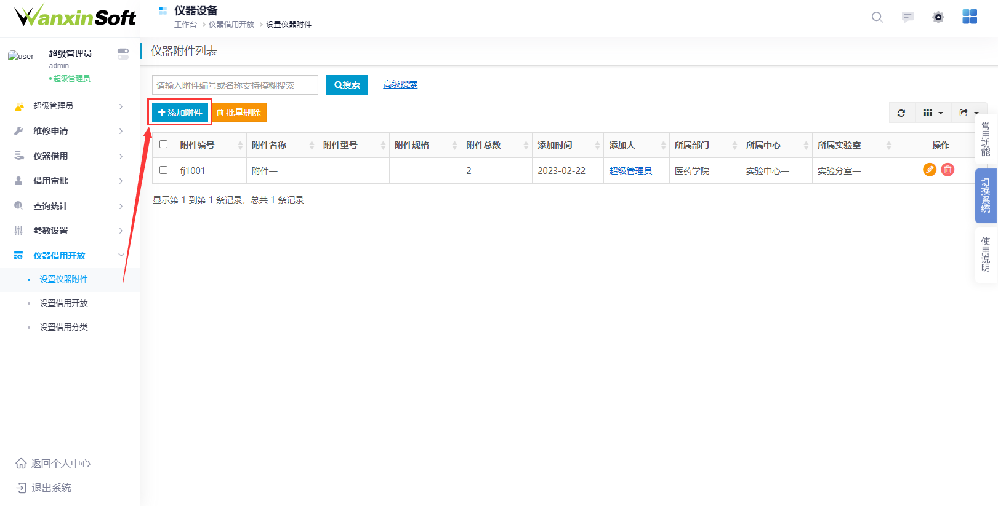
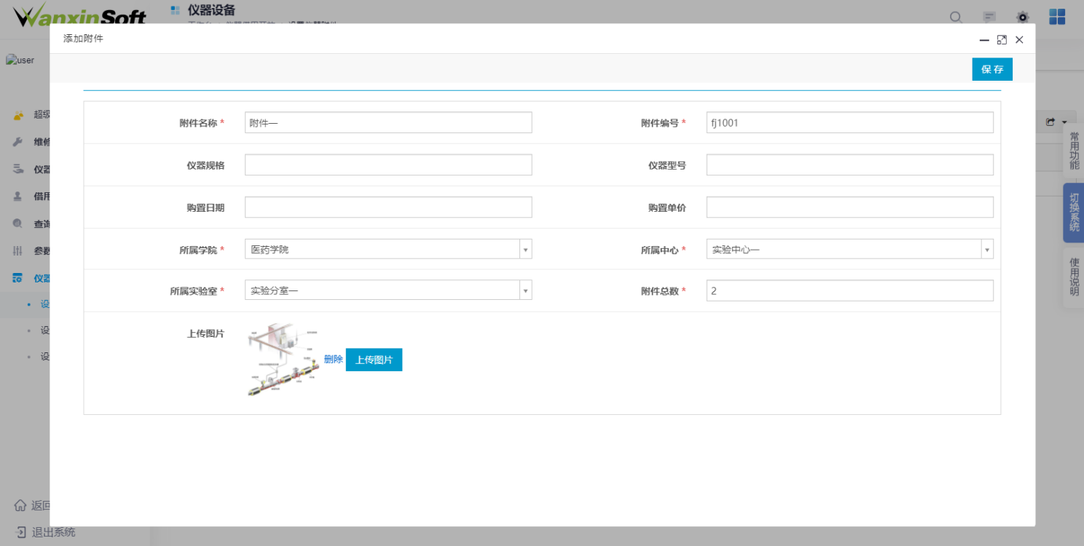

设置借用开放
点击页面左上方添加开放仪器按钮，添加仪器设置、时间设置、基础设置后保存即可。
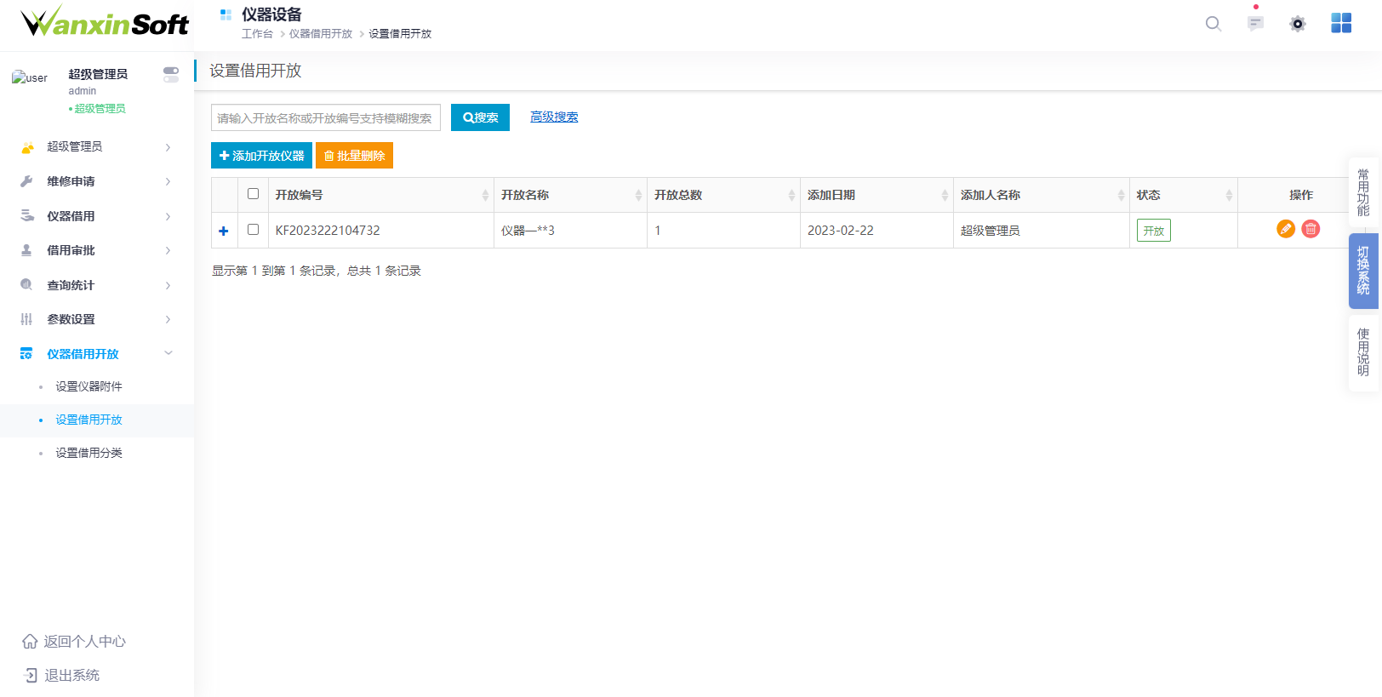
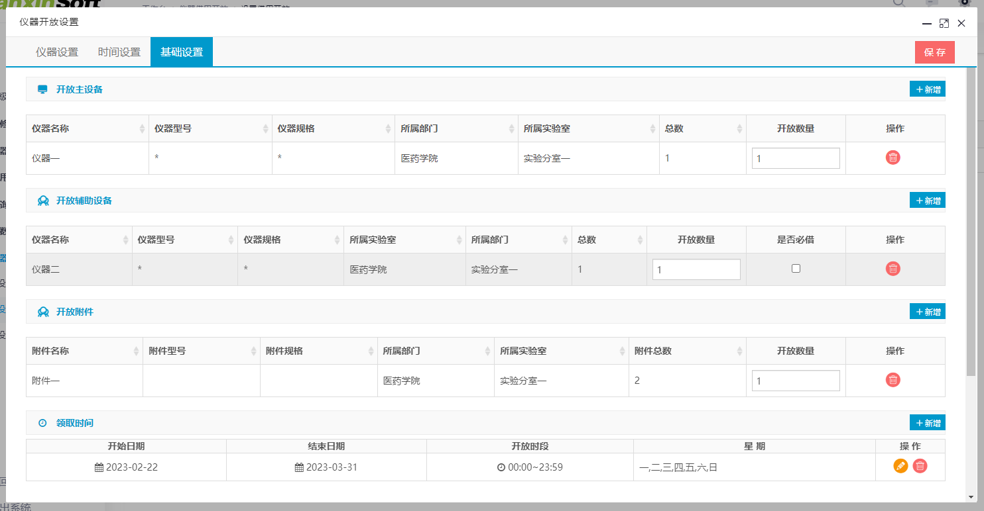

设置借用分类
点击页面左上方添加开放分类按钮，输入借用类别，添加借用开放的的仪器。
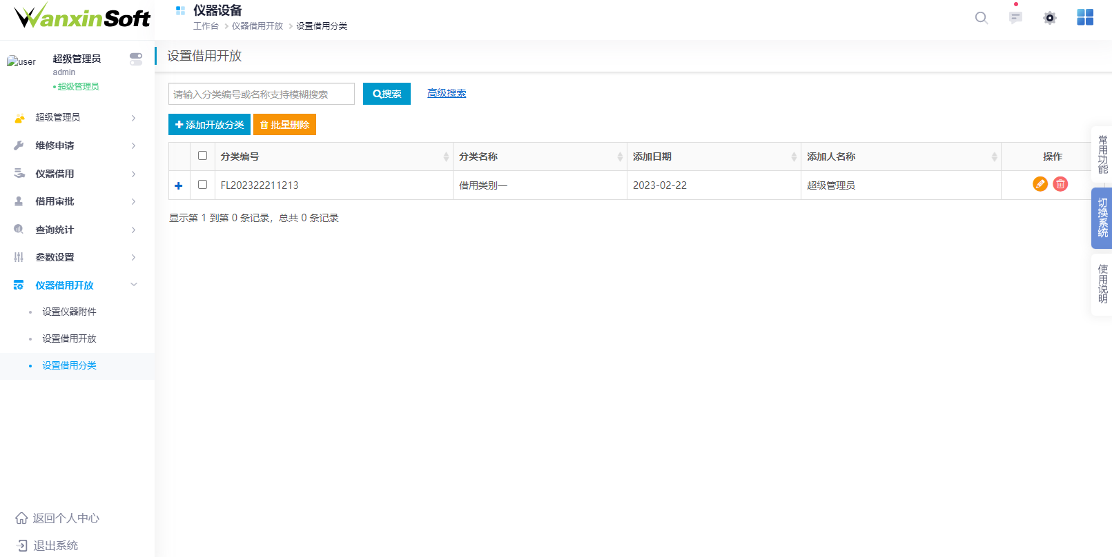
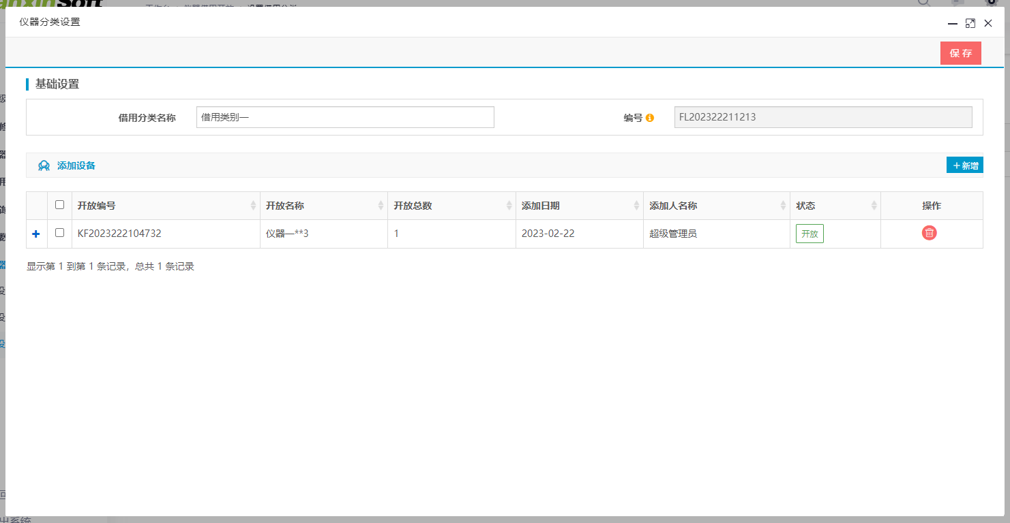

自动扣分设置
根据实际设置信誉积分的扣分规则，以及仪器的借用数量后，保存即可。
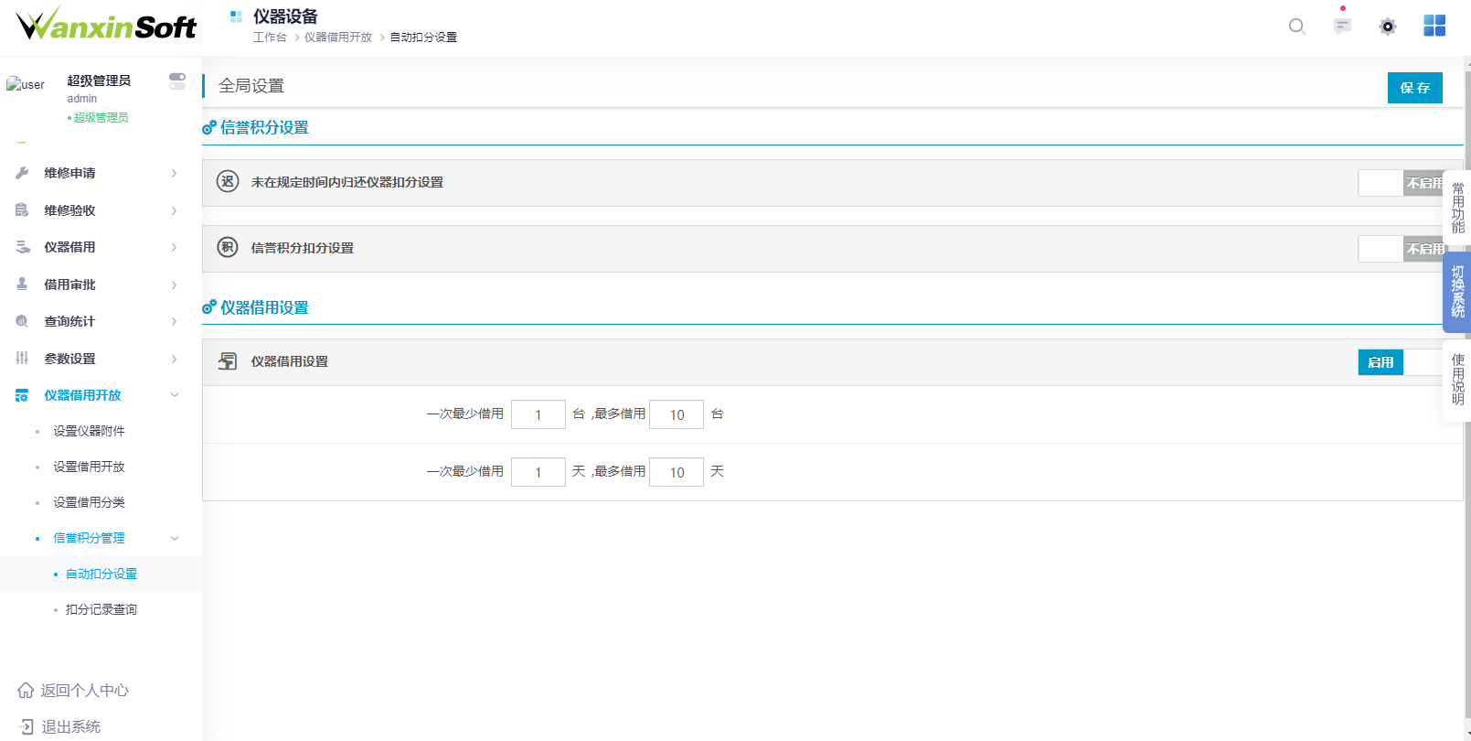

扣分记录查询
积分记录页面，可查看所有用户积分情况。
